原厂认证工程师

原厂认证工程师证书

黄周齐-数据应用开发工程师
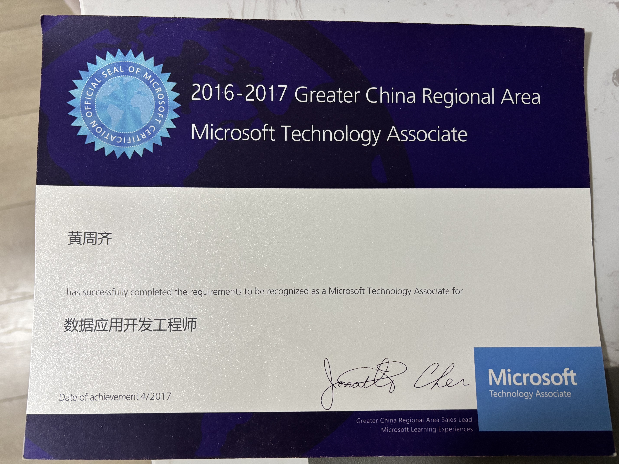
翻译：
2016-2017 大中华区微软技术协会
黄周齐 已满足全部要求，被认定为微软技术协会数据应用开发工程师
认定日期 2017年4月

黄周齐-Database Administration Fundamentals
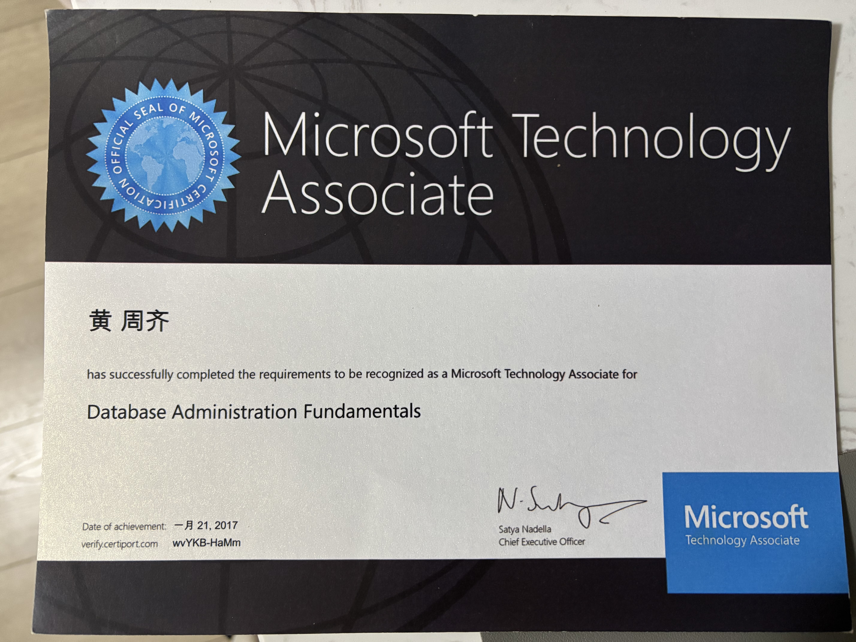

翻译：
微软技术协会
黄周齐 已满足全部要求，被认定为微软技术协会数据数据库管理基础工程师
认定日期 2017年1月21日

黄周齐-HTML5
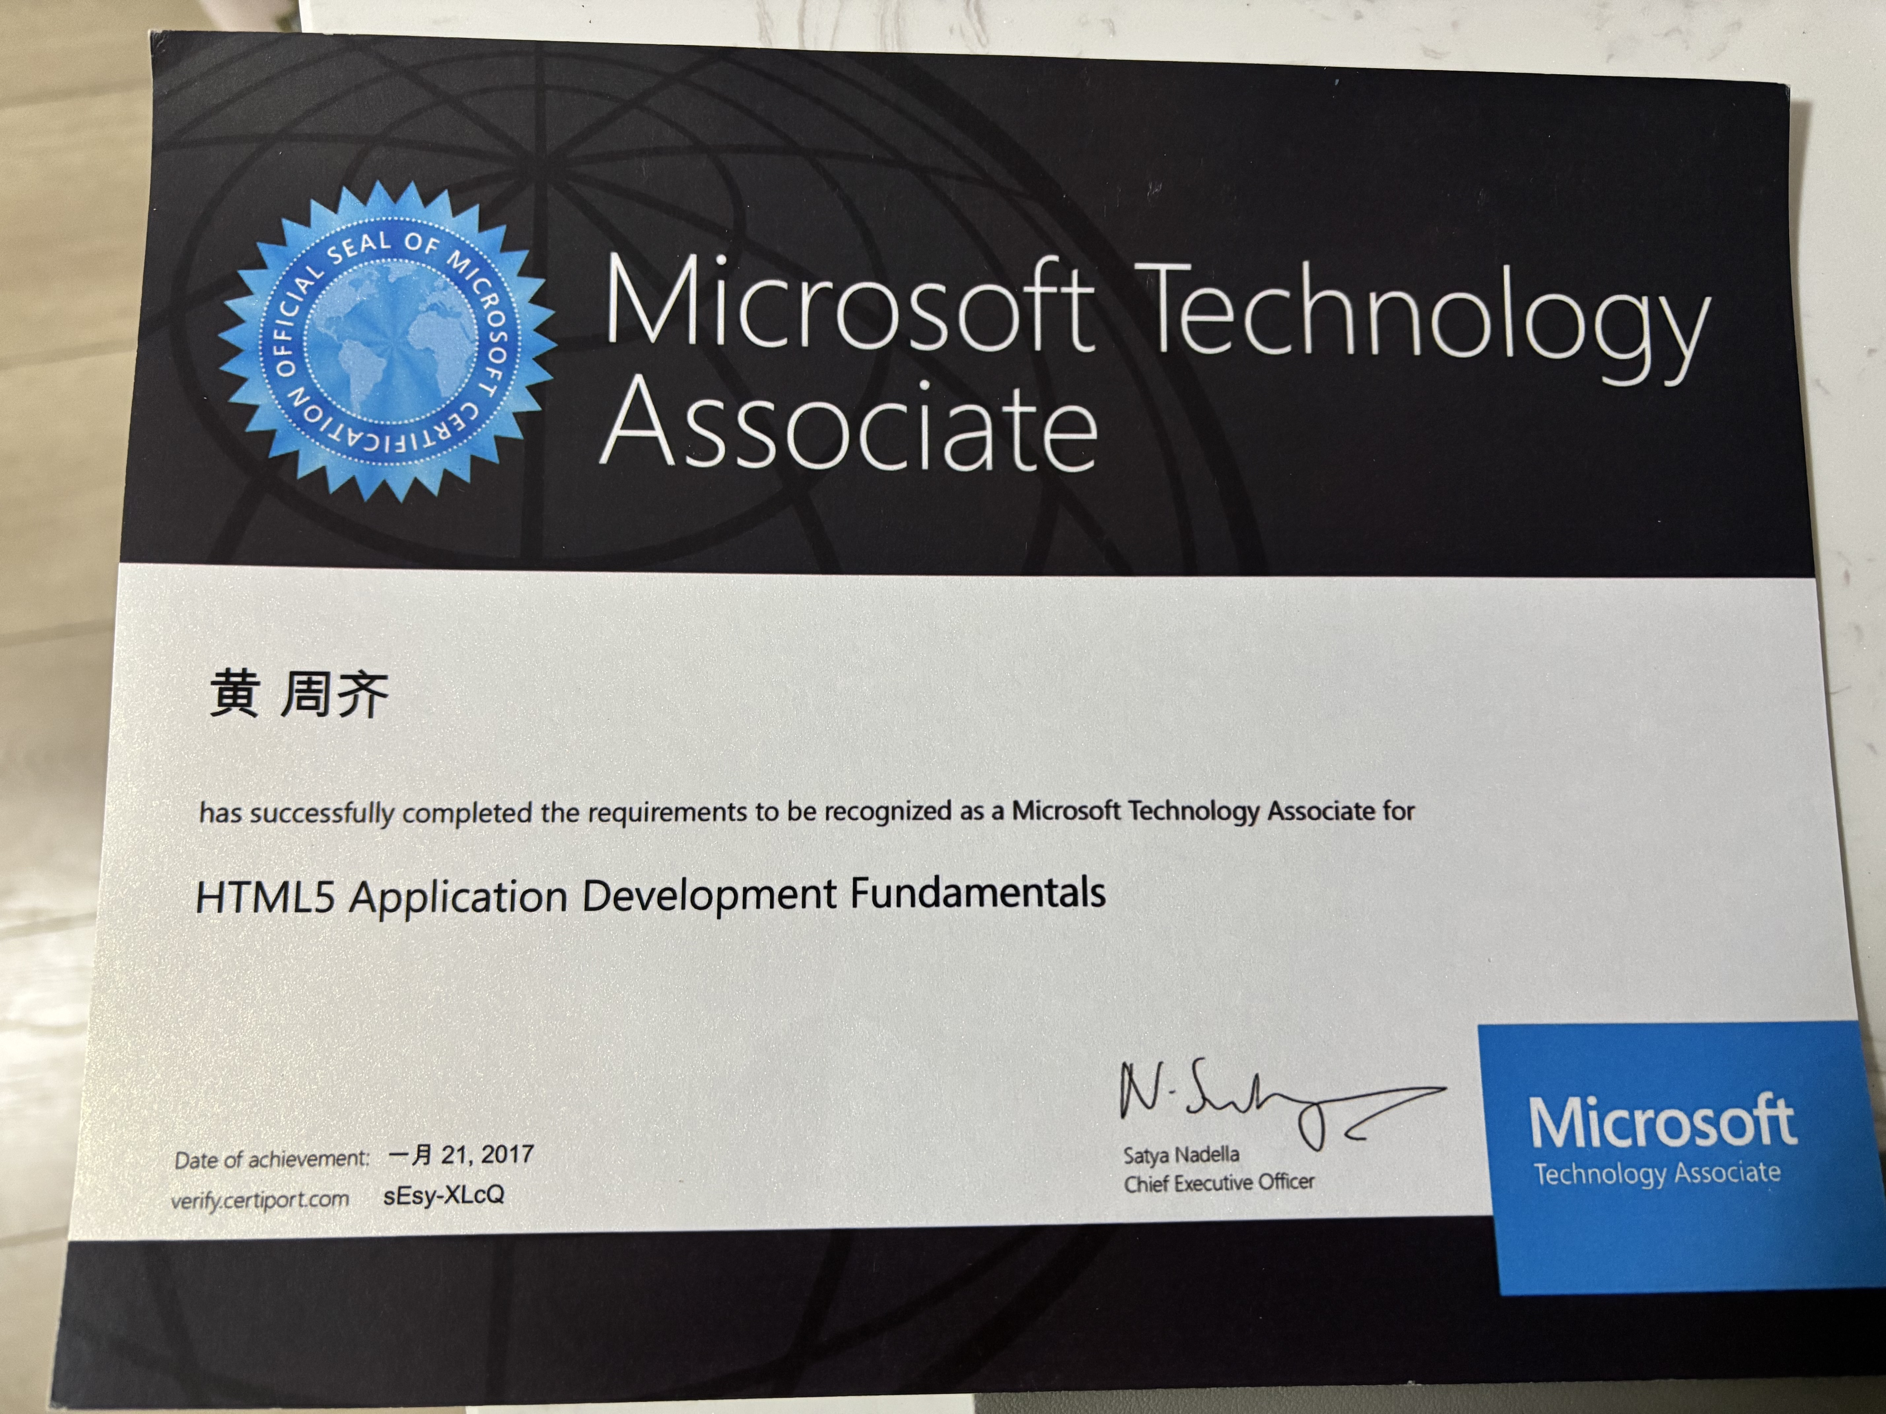

翻译：
微软技术协会
黄周齐 已满足全部要求，被认定为微软技术协会HTML5应用开发基础工程师
认定日期 2017年1月21日

李巧枝-达梦数据库管理系统DM8认证管理员
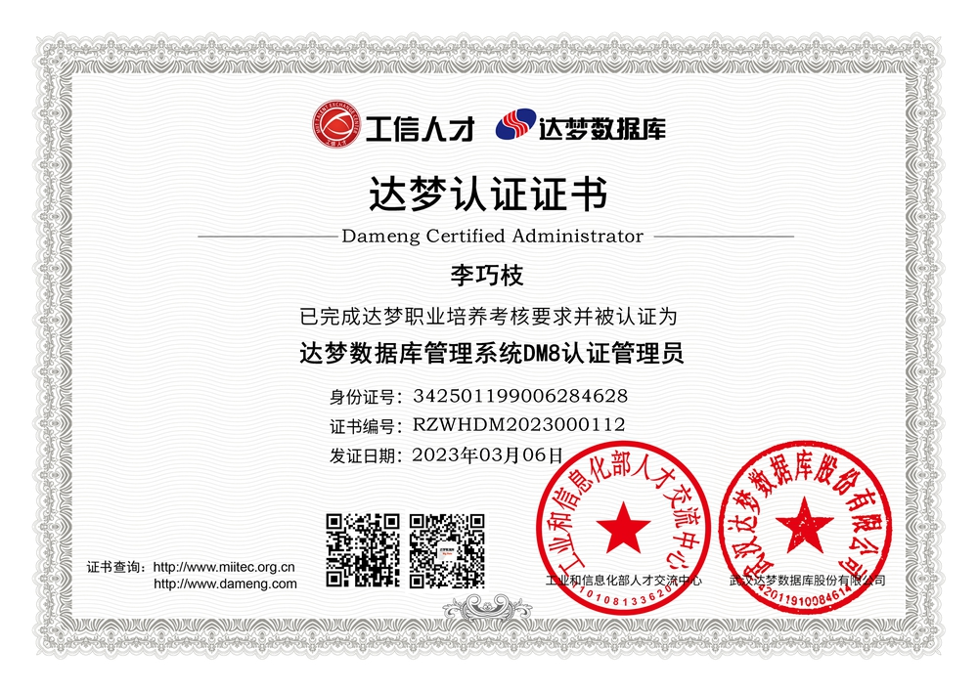

宋翔-阿里云Apsara Clouder专项技能认证
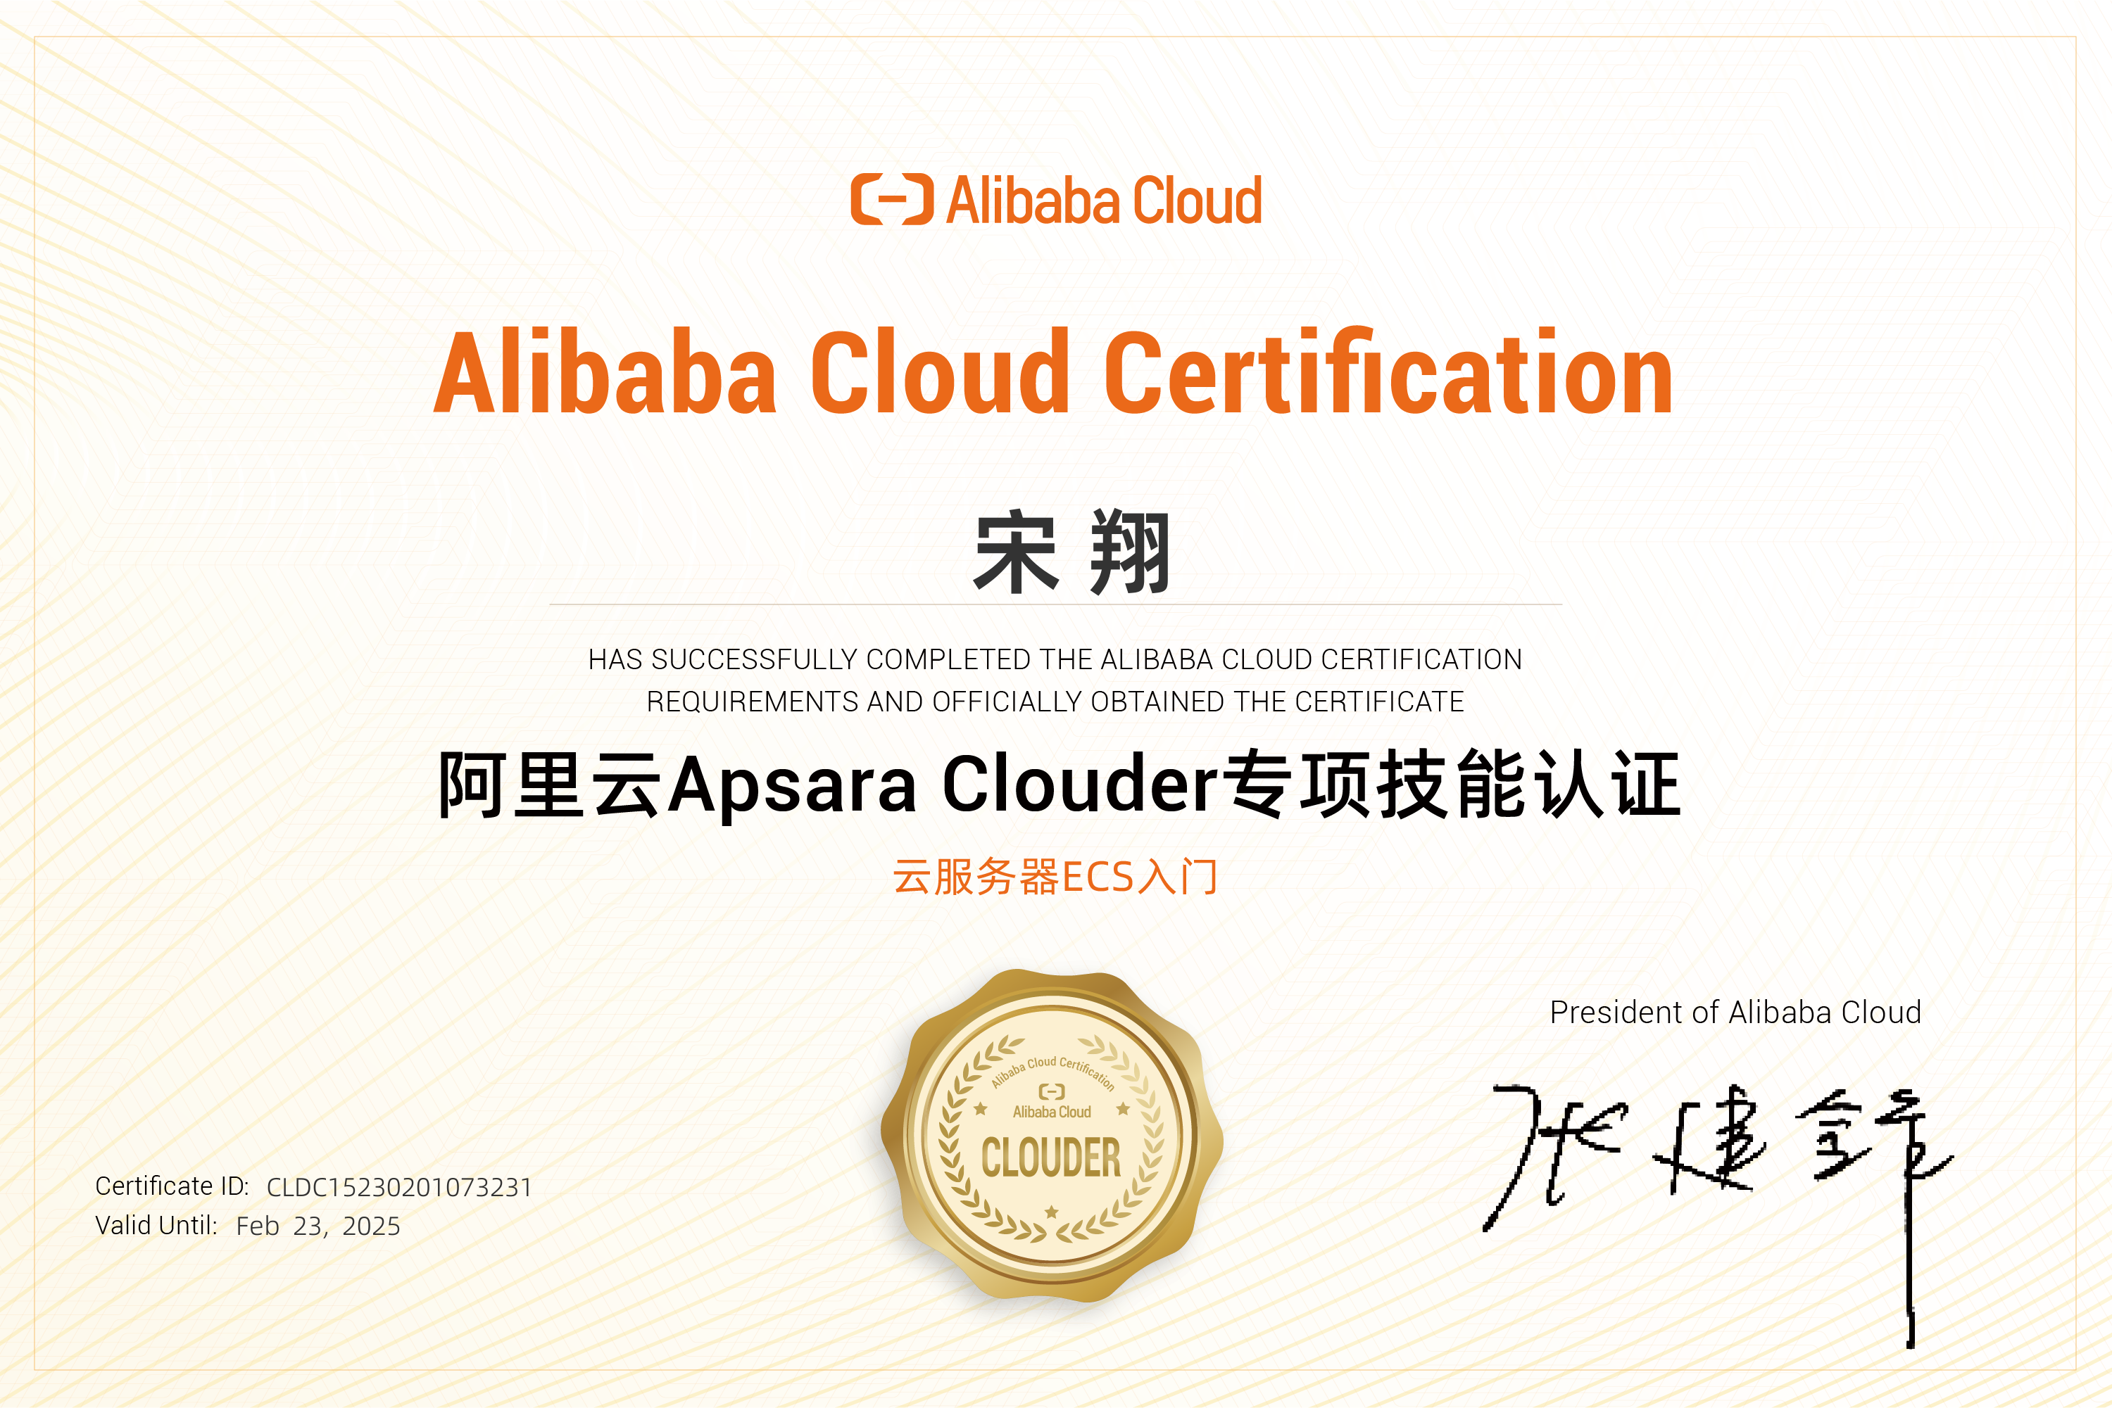

宋翔-HarmonyOS应用开发者基础认证
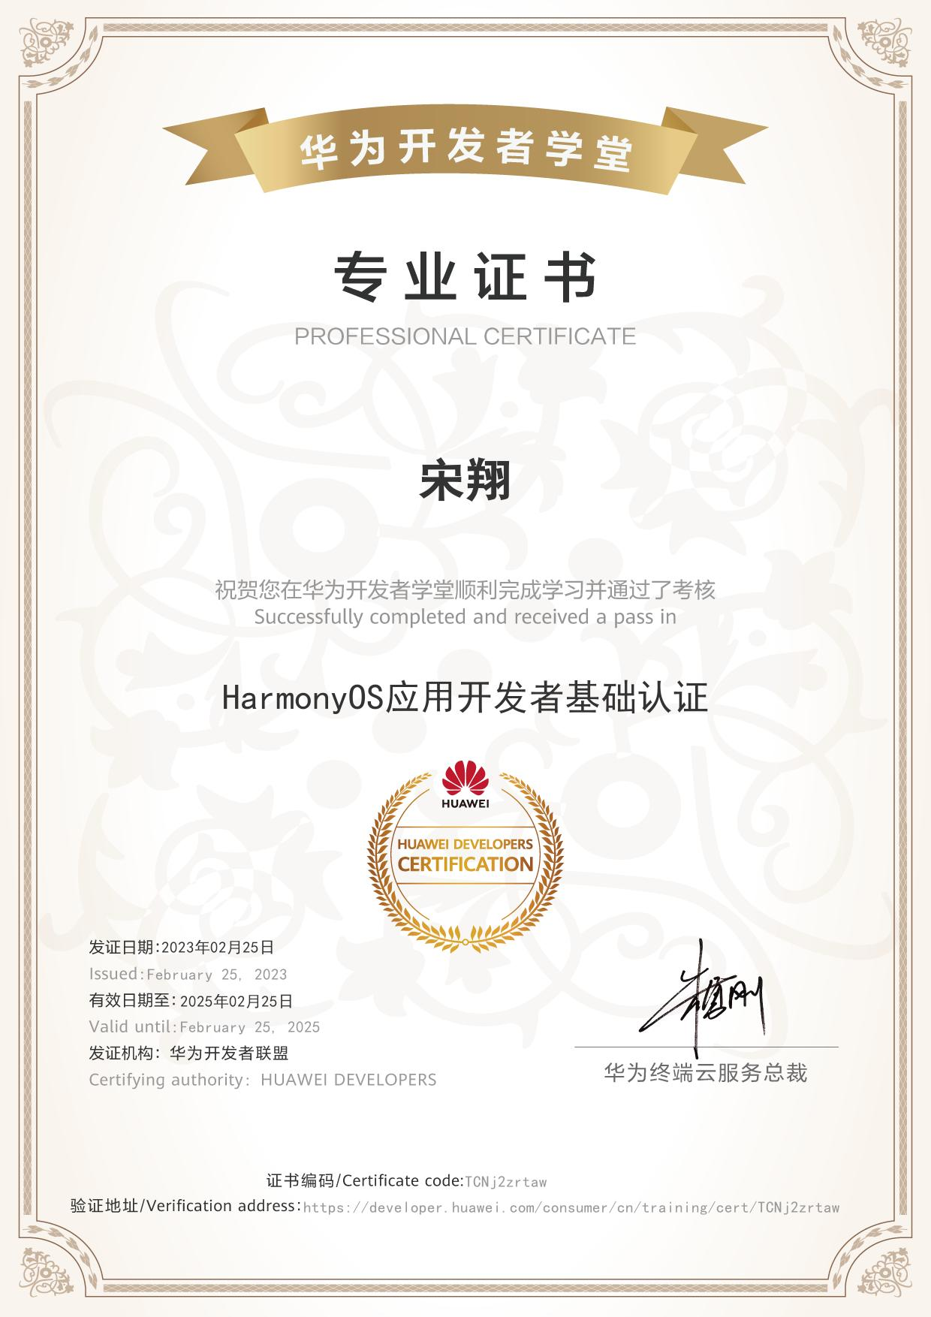

熊陈诚-HarmonyDs应用开发者基础认证
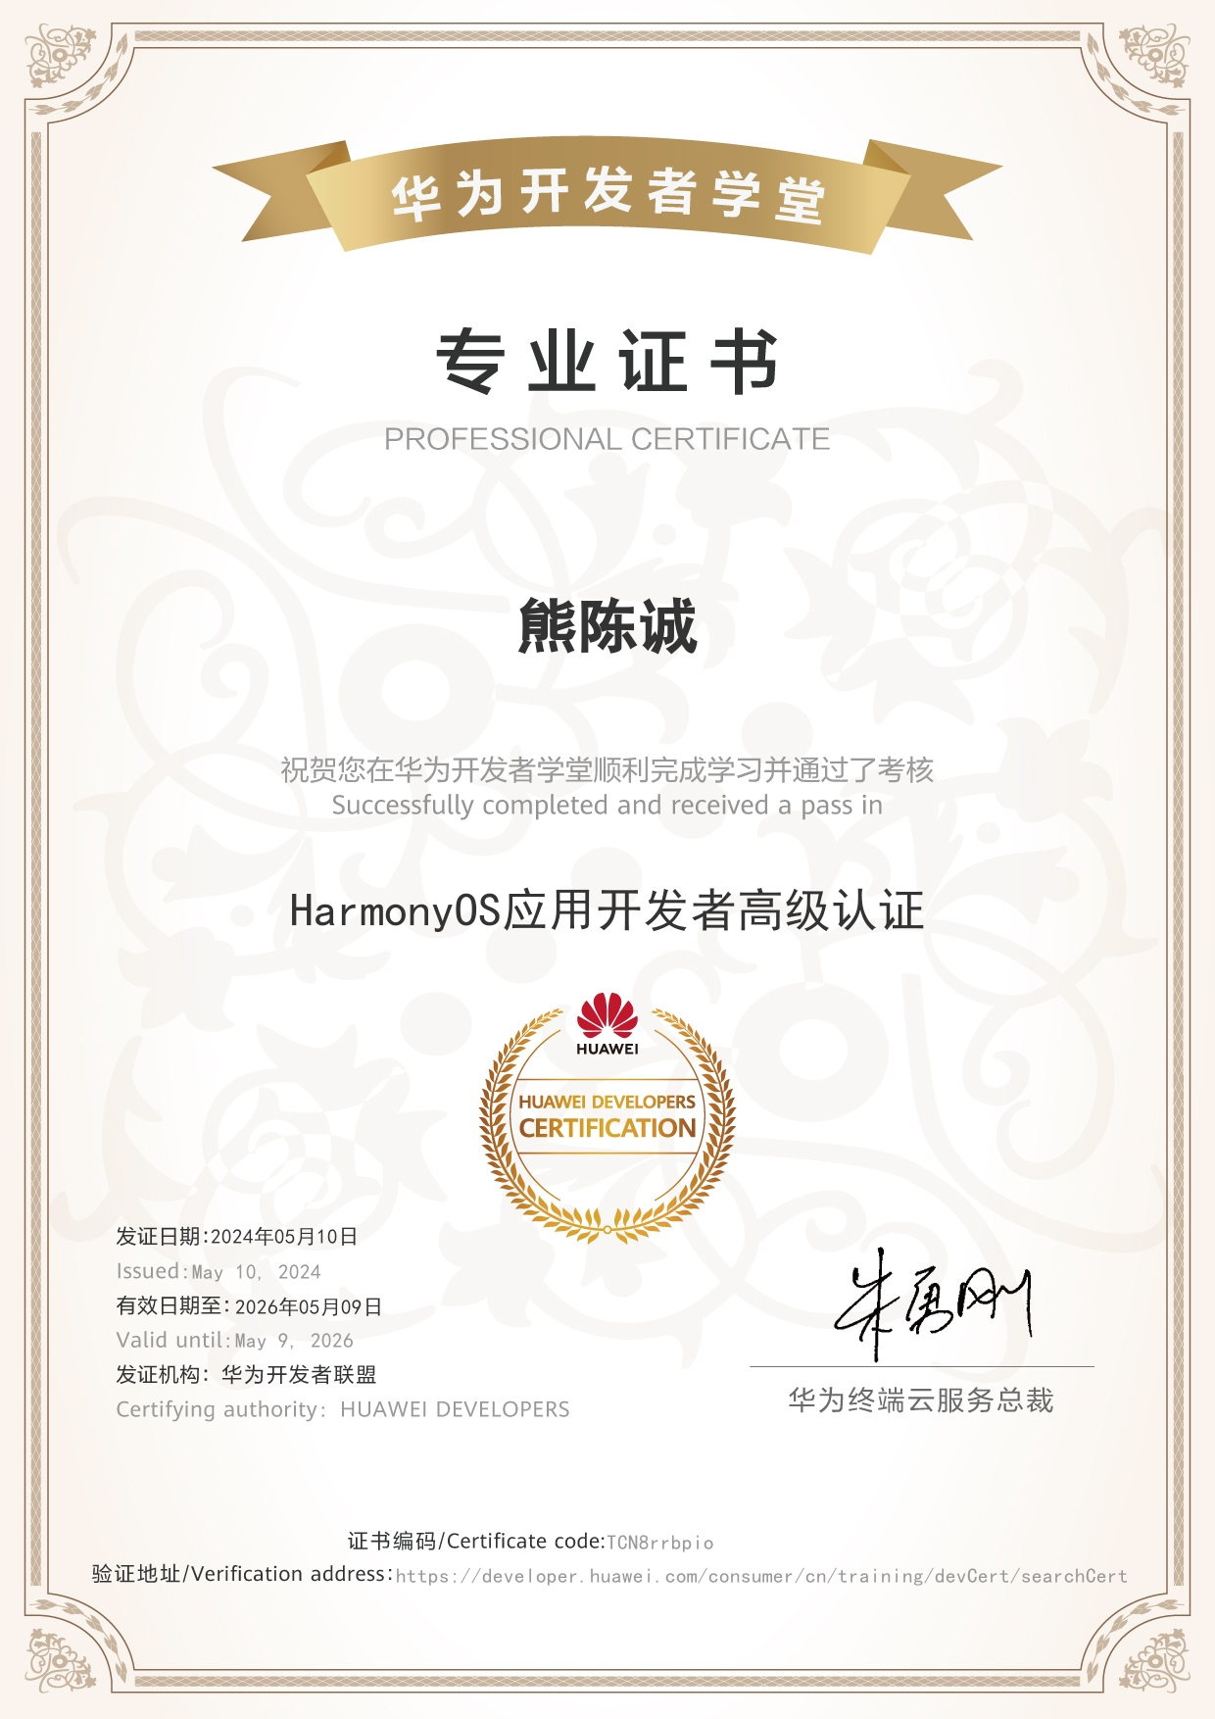

孙伟-工业和信息化行业专项技术证书（python技术开发（高级））
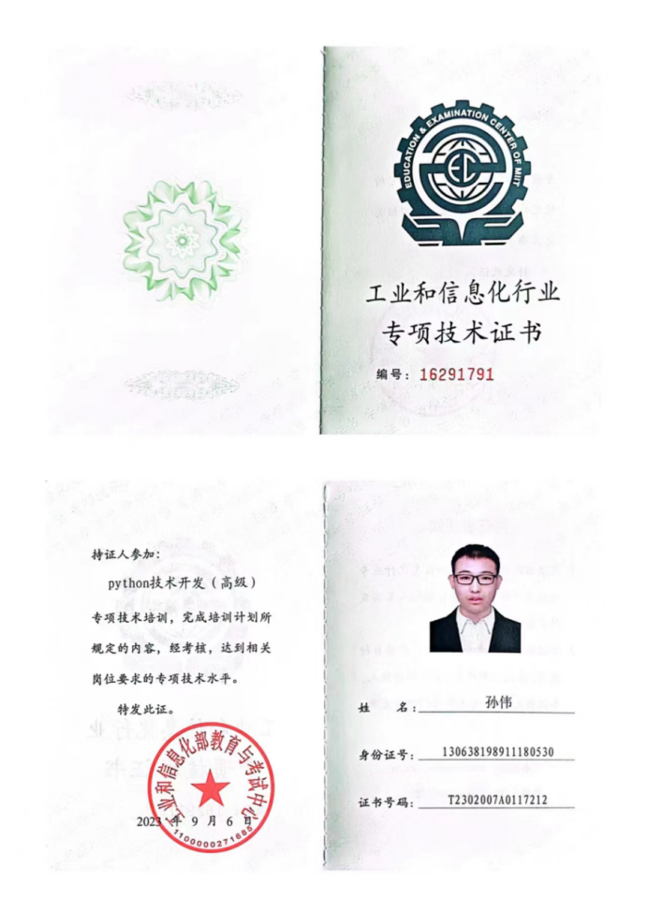

孙伟-KubeSphere Certified Administraor

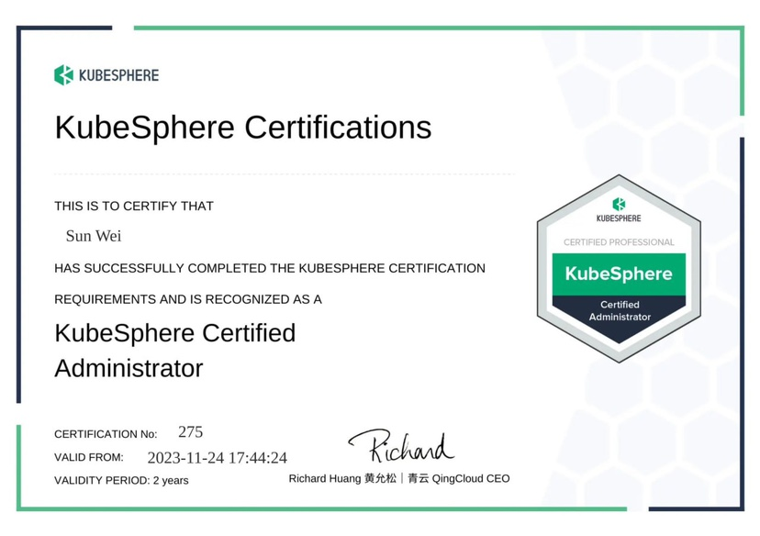

翻译：
KubeSphere证书
此证书是认证 孙伟 已满足KubeSphere认证的全部要求，被认定为KubeSphere管理工程师
认定日期 2023年11月24日

孙伟-注册信息安全专业人员（CISP）
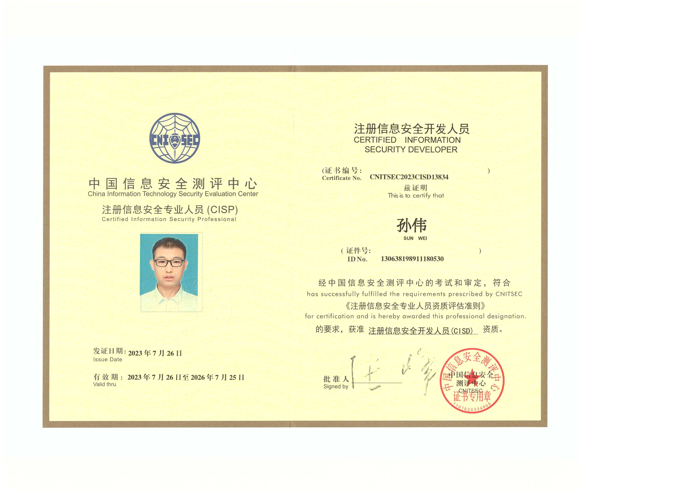

孙伟-Oracle 11g ocp
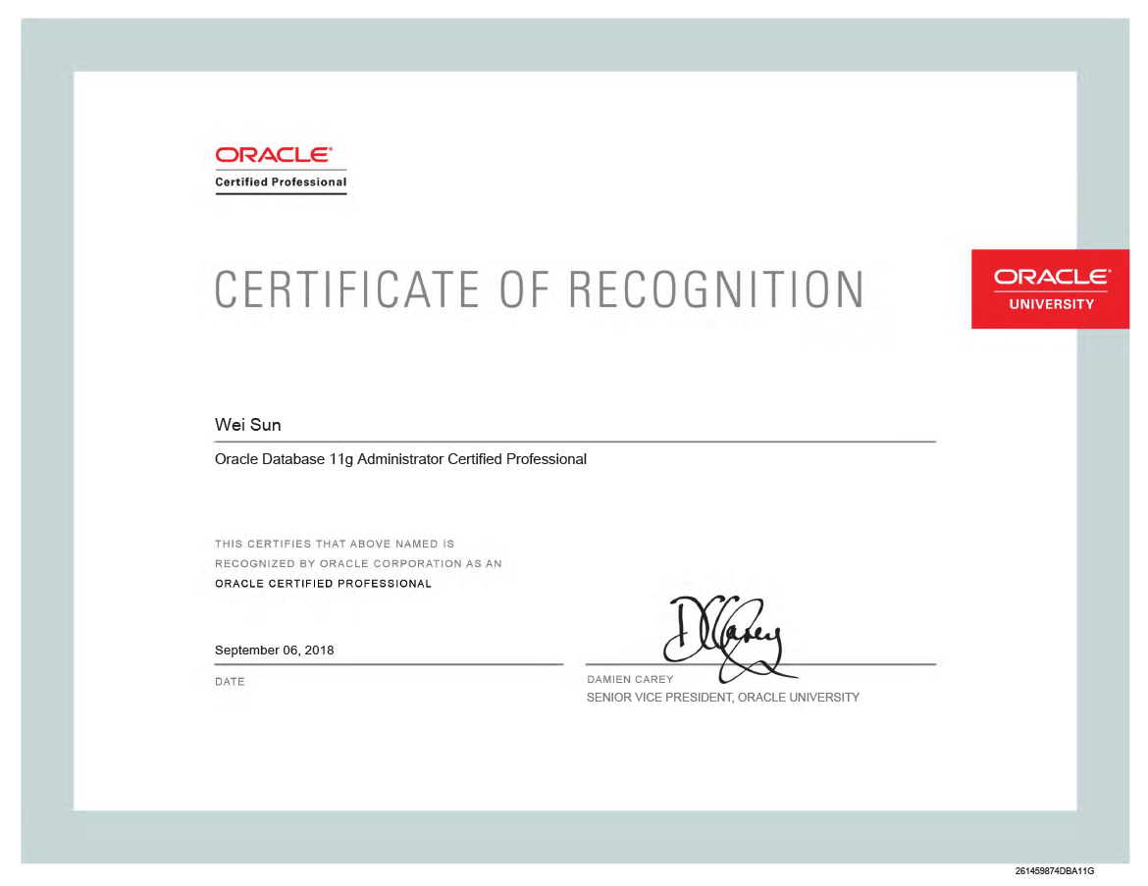

翻译：
Oracle认证专家
认可证书
孙伟 Oracle11g数据库管理认证专家
认定日期 2018年9月6日

孙伟-MySQL 5.7 ocp
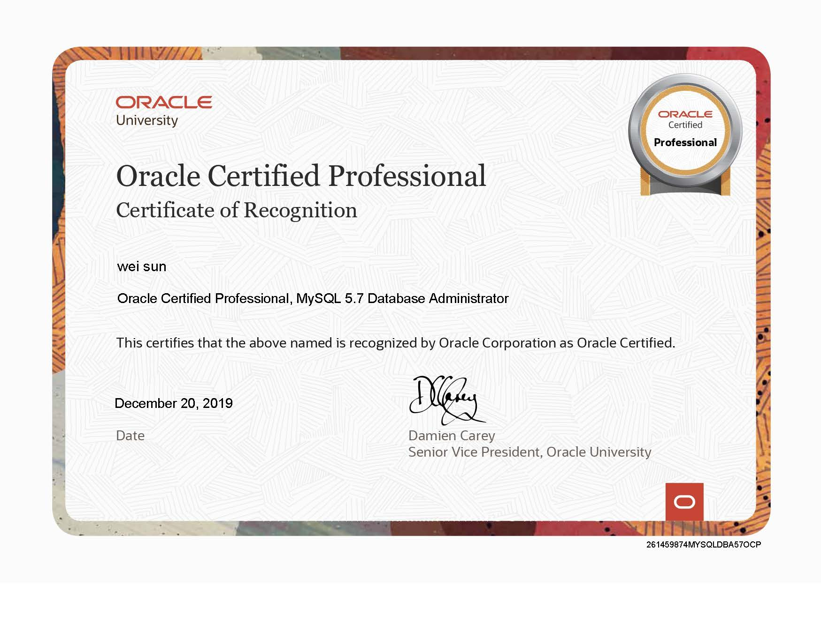

翻译：
Oracle认证专家
认可证书
孙伟 MySQL5.7数据库管理认证专家
认定日期 2019年9月20日

李昊-Datacom
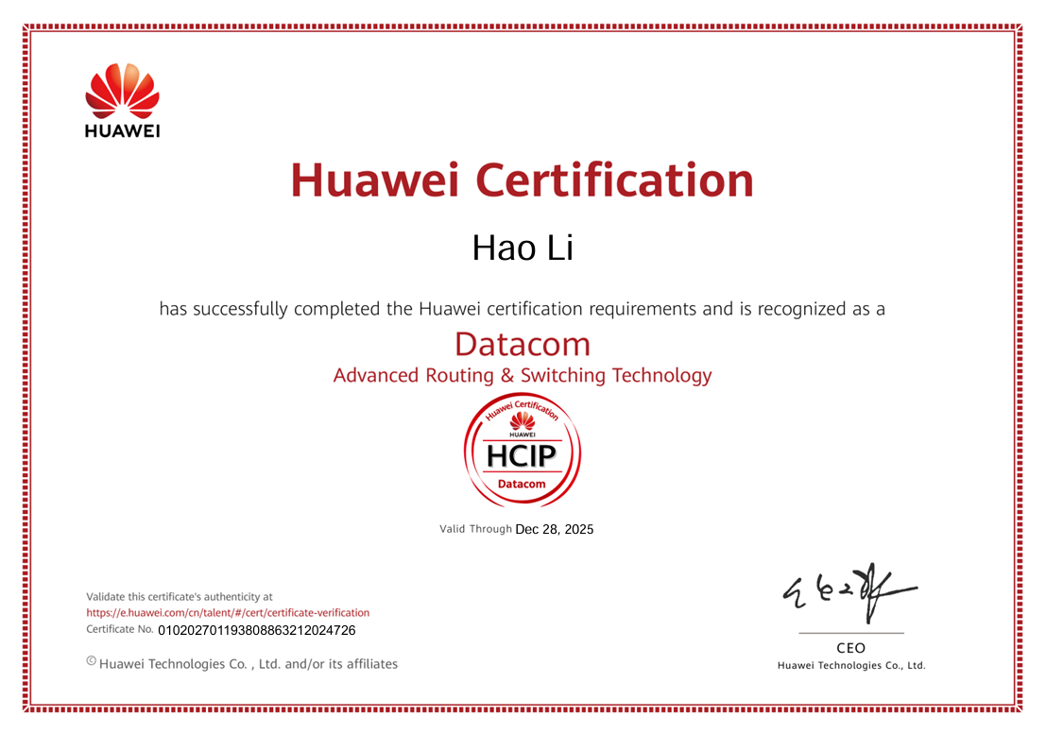
翻译：
华为认证
李昊 已满足华为认证的全部要求 ，被认定为华为认证ICT高级工程师（数据通信 高级路由和交换技术）
有效期至 2025年12月28日

近三个月社保证明

